 | 

Lot de travaux 3 : élaboration de supports d’enseignement théoriques et pratiques pour le transport au Cameroun et en République démocratique du Congo

T3.5 Gestion logistique
Gestion des approvisionnements et logistique – Travaux dirigés



MODÉLISATION DES PROCESSUS LOGISTIQUES
ACTIVITÉ N° 2

Construction de la logique de flux des éléments

Liste des auteurs :
Université de technologie de Gdańsk
Daniel Kaszubowski, Justyna Staszak-Winkler, Wojciech Kustra

Sommaire :

1 Objectif et nouvelles compétences 3
2 Principes de base de la création de la logique de flux 3
2.1 Send to Port 3
2.1.1 Option Random 4
2.1.2 Option By Percentage 4
2.1.3 Option Round Robin 4
2.1.4 Option Shortest Queue 5
3 Éléments de flux 5
3.1 Création des éléments de flux 5
3.2 Étiquettes – Labels 6
3.3 Affectation de valeurs aux étiquettes – Triggers 7
4 Logique de flux utilisant les étiquettes 8
4.1 Option By Expression 8
4.2 Option Conditional Port 9
4.3 Option Port by Case 9
4.4 Option Do Not Release Item 10

Objectif et nouvelles compétences
L’objectif de l’exercice est de maîtriser la création de la logique de flux des éléments dans le modèle au moyen des fonctions intégrées de commande des objets et des étiquettes attribuées aux éléments de flux. Les connaissances acquises sont nécessaires pour créer des règles avancées de commande des flux, qui seront utilisées lors des séances suivantes.

Nouvelles compétences
Utilisation des fonctions de base pour commander le flux des éléments dans les objets du modèle
Compétences de base en création et configuration des éléments de flux
Création d’étiquettes attribuées aux éléments de flux
Affectation de valeurs aux étiquettes créées
Principes fondamentaux de la commande des flux au moyen de fonctions fondées sur la valeur des étiquettes

Principes de base de la création de la logique de flux

Send to Port
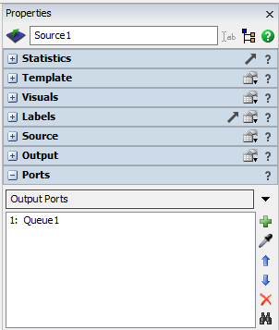
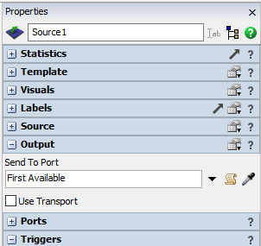
Les informations de base sur la structure du flux sont fournies par la liste des ports d’entrée, de sortie et centraux de chaque objet (fig. 1). Les règles régissant le flux des éléments entre les objets sont définies par les commandes des ports de sortie. Le port de sortie à sélectionner est indiqué dans la section Output de chaque élément et dans la commande Send to Port (fig. 2). Les détails seront présentés dans les sous-sections suivantes.

Fig. 1. Liste des ports Fig. 2. Commande de sélection du port de sortie
Par défaut, Send to Port est réglé sur First Available, ce qui signifie que l’élément est envoyé vers le premier port de sortie disponible. Il est possible de saisir ici le numéro du port (dans Output Ports) vers lequel les éléments de flux doivent être envoyés. La valeur « 0 » sélectionne la première option disponible.

Option Random
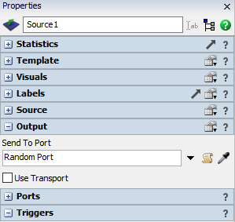
L’option Random → Random Port constitue l’une des méthodes les plus simples de division du flux d’entrée. Les éléments successifs sélectionnent alors aléatoirement un port de sortie (fig. 3).

Fig. 3. Sélection aléatoire du port de sortie

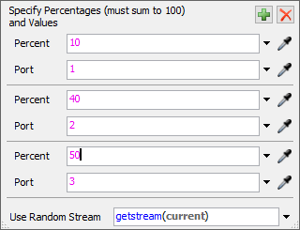
Option By Percentage
Après avoir sélectionné Random → By Percentage dans Send to Port, une fenêtre s’affiche et permet de répartir le flux de sortie en pourcentage entre les différents ports — trois dans le cas présent (fig. 4).

Fig. 4. Répartition en pourcentage entre les ports de sortie

Option Round Robin
L’option Random → Round Robin de Send to Port permet de définir une séquence de ports de sortie. Les éléments de flux sont acheminés successivement vers les ports de sortie. Lorsque trois ports sont disponibles, le premier élément va vers le port 1, le deuxième vers le port 2, le troisième vers le port 3, et le quatrième vers le port 1. Si l’option « Available » est activée, les ports bloqués sont ignorés.

Option Shortest Queue
L’option Shortest Queue se trouve dans le groupe Queue Size. Lorsqu’elle est sélectionnée, les éléments de flux sont envoyés aux objets (tampons, machines, etc.) qui contiennent le moins d’autres éléments, c’est-à-dire vers la file la plus courte.
Il est également possible de sélectionner « Shortest Queue if Available ». Cette option permet de contourner les objets cibles indisponibles. L’objet dont la file est la plus courte peut ne plus accepter d’éléments, par exemple lorsque le tampon est plein. Dans ce cas, l’élément est redirigé vers une autre file.
Longest Queue, lorsque l’option Available est activée, produit l’effet inverse : les objets de la file la plus longue sont sélectionnés en premier.

Éléments de flux

Création des éléments de flux
Un élément de flux est tout élément manipulé dans le modèle, par exemple une palette ou une boîte. Les éléments de flux sont générés par l’objet Source (fig. 5). Dans ses propriétés, l’onglet du même nom permet de sélectionner l’élément de flux utilisé dans le modèle (Source → FlowItem Class). Les détails de leur configuration seront présentés ultérieurement dans le cours.

L’aperçu de tous les éléments de flux disponibles (fig. 5), ainsi que la possibilité de les modifier, est accessible en sélectionnant FlowItemBin dans la barre supérieure du logiciel, dans l’angle supérieur droit
De la fenêtre.

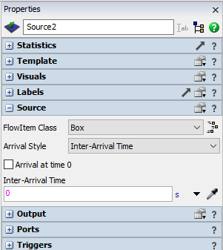 | 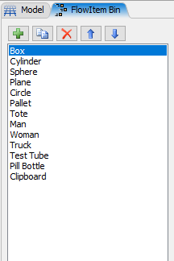
Fig. 4. Sélection de l’élément de flux – Box | Fig. 5. FlowItemBin

Étiquettes – Labels
Les étiquettes appliquées aux éléments du flux déterminent leur comportement dans le modèle. Elles permettent d’attribuer des caractéristiques différentes à chaque élément et de déclencher le comportement du modèle en fonction de celles-ci. Par exemple, des étiquettes peuvent indiquer la couleur ou la masse des éléments générés afin de les orienter vers le rayonnage approprié ou de les placer sur le convoyeur correspondant.
La valeur d’une étiquette peut être modifiée pour chaque objet du modèle (option Triggers), tandis que les noms des étiquettes doivent être ajoutés aux éléments de flux dès la première étape de construction du modèle, dans la fenêtre FlowItemBin. Il faut y sélectionner l’objet puis, dans l’onglet Labels, cliquer sur la croix verte (fig. 6).
Les types d’étiquettes suivants sont les plus fréquemment utilisés :
- Number Label – l’étiquette contient des valeurs numériques,
- String Label – l’étiquette contient des valeurs textuelles,
- Pointer Label – l’étiquette contient une référence à un objet déterminé du modèle, c’est-à-dire son adresse.
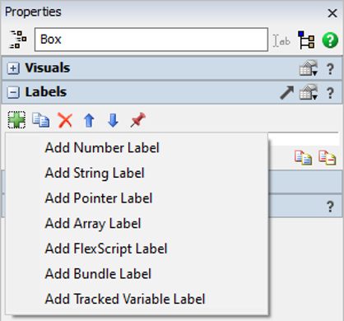
Fig. 6. Ajout d’étiquettes
Lors de la création d’étiquettes, il est recommandé d’appliquer une convention de nommage uniforme, par exemple en commençant tous les noms par une majuscule (Weight). Si le nom comprend plusieurs mots, chacun commence par une majuscule (TypeProduct).
Dans les noms d’étiquettes :
- n’utilisez pas d’espaces,
- n’ajoutez pas de caractères spéciaux (!, @, %, etc.),
- Ne commencez pas le nom par un chiffre.
Pour l’exercice, deux étiquettes numériques, Weight et ProductType, doivent être ajoutées. Leur valeur initiale est de 0 (fig. 7).
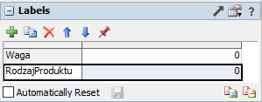
Fig. 7. Ajout d’étiquettes

Affectation de valeurs aux étiquettes – Triggers
Chaque objet dispose de son propre ensemble de déclencheurs, qui lui permettent d’exécuter une action appropriée lorsqu’un événement donné survient.

Dans l’exercice, chaque élément généré par Source reçoit une valeur définissant son type et son poids, ainsi que, facultativement, sa couleur déterminée à partir du type de produit.

Dans les propriétés de la source, sélectionnez Triggers, puis On Creation → Data → Set Label and Colour (fig. 8). La fenêtre permet d’attribuer les valeurs des étiquettes :
- Object – indique l’objet auquel l’étiquette est attribuée ; par défaut, il s’agit de l’item, c’est-à-dire l’élément de flux courant,
- Label – indique le nom de l’étiquette ; la valeur par défaut est « Type », mais après l’ajout d’étiquettes aux éléments de flux, leurs noms apparaissent dans la liste de sélection,
- Value – indique la valeur de l’étiquette ; par défaut apparaît la notation duniform(1,3,getstream(current)), qui correspond à une valeur générée selon une loi uniforme discrète comprise entre 1 et 3.
L’étiquette Weight est attribuée de manière analogue. Dans l’option On Creation, sélectionnez la croix verte puis Data → Set Label. Dans ce cas, seule la valeur est ajoutée, sans définition de la couleur (fig. 9). Le poids du produit est supposé compris entre 1 et 30 kg.

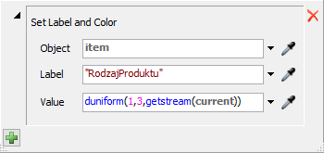
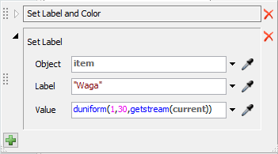
Fig. 8. Affectation d’une valeur – ProductType | Fig. 9. Affectation d’une valeur – Weight
Les résultats des modifications introduites sont présentés à la fig. 10. Chaque élément de flux possède une valeur différente de l’étiquette ProductType, comprise entre 1 et 3. Les éléments ont également des couleurs différentes issues de la palette RGB, dans laquelle 1 correspond au rouge, 2 au vert, 3 au bleu, etc. Un poids leur est également attribué.

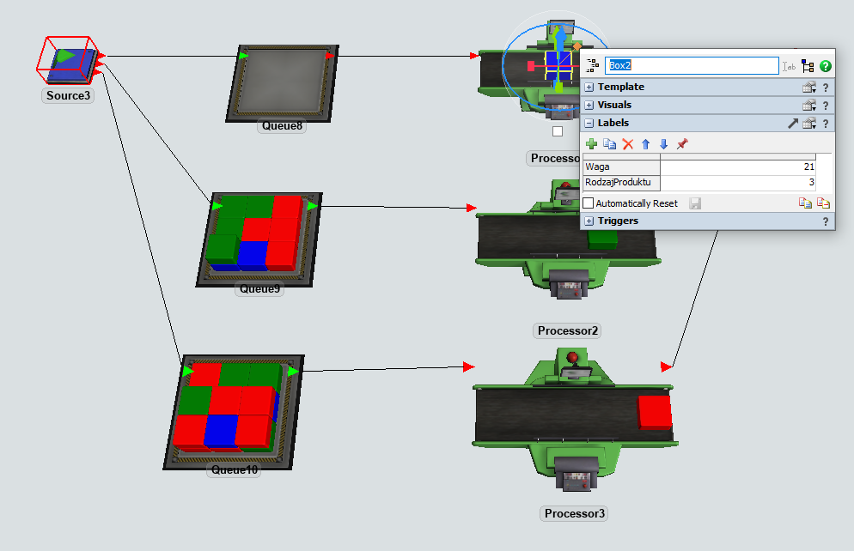
Fig. 10. Exemple d’un élément auquel des valeurs ont été attribuées pour les étiquettes Weight et ProductType

Logique de flux utilisant les étiquettes

Option By Expression
Cette option peut être utilisée, par exemple, lorsque les produits dont l’étiquette porte un numéro déterminé doivent être envoyés vers les tampons situés devant les machines affectées à ces produits. Dans la section Send to Port, l’option By Expression permet de saisir une fonction ou d’en sélectionner une dans une liste. Elle indique le numéro du port de sortie auquel l’élément de flux doit être connecté.

L’étiquette ProductType se trouve sur l’élément courant item. Pour y faire référence, on utilise la notation « item ».ProductType. Dans ce cas, elle prend une valeur comprise entre 1 et 3. Ainsi, au moyen de cette expression, les éléments de flux 1 à 3 sont envoyés vers les ports de sortie correspondants à leur numéro. Le résultat est présenté sur la figure. 11.

Option Conditional Port
Cette option permet de différencier le port de destination des éléments de flux en fonction de la plage de valeurs sélectionnée pour l’étiquette. Dans cet exemple, les produits sont envoyés vers les ports appropriés en fonction de la valeur de l’étiquette « Weight ». Les produits pesant au maximum 15 kg sont dirigés vers le port 1, tandis que les autres sont dirigés vers le port 2. La condition est définie dans le champ « Condition ». Si elle est satisfaite (True), l’élément est envoyé vers le port 1 ; dans le cas contraire (False), vers le port 2. La notation de cette option est présentée sur la figure. 12.

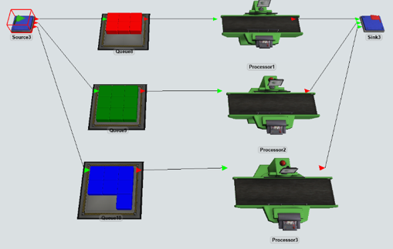
Fig. 11. Option By Expression
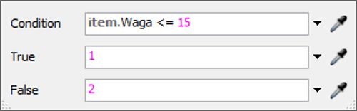
Fig. 12. Option Conditional Port

Option Port by Case
Port by Case permet de définir le numéro du port de sortie approprié en fonction de la valeur de l’expression saisie (fig. 13). Dans le champ Value, saisissez l’expression sélectionnée — l’exemple utilise item.ProductType. Les cas successifs (Case) correspondent aux différentes valeurs de cette expression et se voient attribuer les numéros des ports de sortie choisis. De nouveaux cas sont ajoutés à l'aide de la croix verte. Un cas par défaut (Default) est toujours présent. Si le port conventionnel 0 lui est attribué, tout élément apparaissant dans le modèle sans être défini par la valeur de l’expression saisie — ici, sans étiquette ProductType — est dirigé vers le premier port de sortie libre.

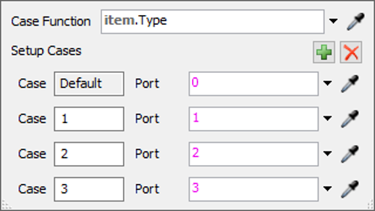
Fig. 13. Option Port by Case

Option Do Not Release Item
Do Not Release Item permet de bloquer un élément de flux dans un objet donné. Pour bloquer tous les éléments d’un objet, saisissez la valeur « -1 » dans Send to Port. Pour ne bloquer que certains éléments, utilisez l’option Port by Case : attribuez -1 au cas Default et affectez les ports appropriés aux autres cas. Dans l’exemple modifié (item.ProductType), il est possible, par exemple, de bloquer l’élément 1 en dirigeant les éléments 2 et 3 vers les ports — machines — 1 et 2 (fig. 14). Les éléments 1, en rouge, restent dans le tampon, tandis que les éléments 2 et 3, en vert et en bleu, sont dirigés vers les machines appropriées (fig. 15).

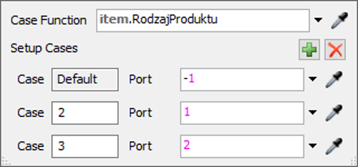
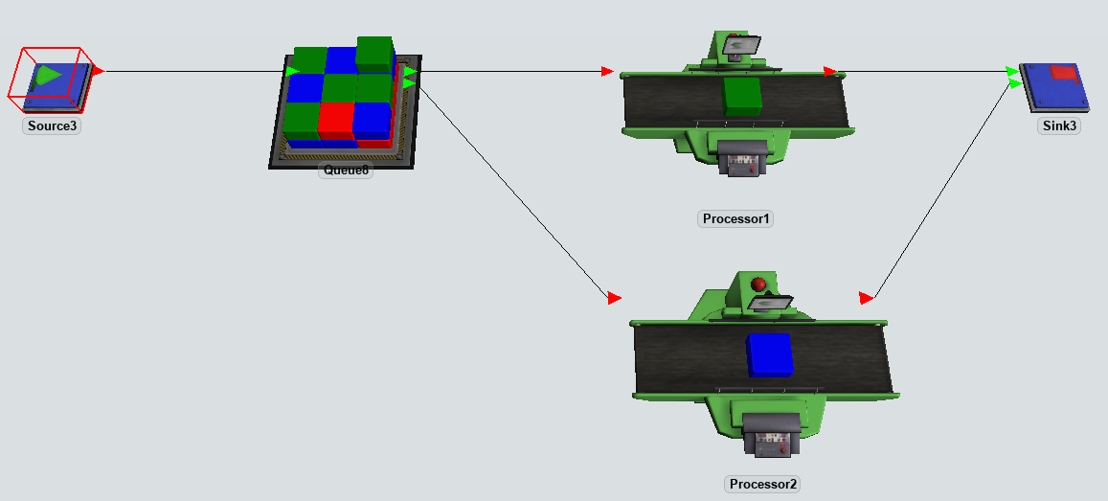
Fig. 14. Paramètres de l’option Do Not Release Item
Fig. 15. Résultat de l’utilisation de l’option Do Not Release Item

